
G.A.M. Gruppo Amatori della Montagna Bisuschio
Via Roma 2/B - C.F. 95066740127 – Tel. 3400939806
E-mail: gambisuschio.info@libero.it www.gambisuschio.it

Col GAM… tutti nel Regno del Drago Tonante.

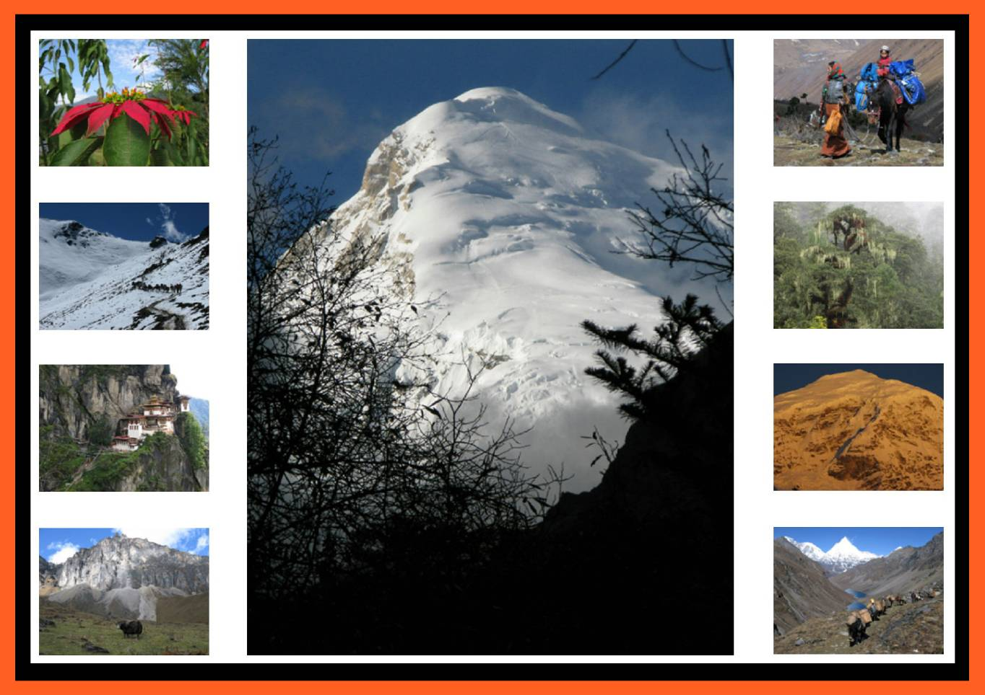

Ed ecco la serata dei sogni, dei grandi orizzonti, delle leggende che si fanno realtà….. .. Sabato 24 marzo, presso il Maxisalone del municipio di Bisuschio, - gremito alla stregua delle grandi occasioni, - una splendida Patrizia Broggi ha accompagnato soci e simpatizzanti in un viaggio virtuale verso il Bhutan, il Regno del Drago Tonante. Le stupefacenti diapositive di Gigi Bernasconi hanno creato un’atmosfera magica e i sogni di chi ama nuovi orizzonti hanno preso il volo verso quelle terre misteriose e incontaminate. Ancora una volta, grazie GAM perché ci fai scarpinare senza tregua su monti e colline, ma sai anche regalarci serate di amicizia e di sogni. E chissà mai che non si avverino… per il 50enario, l’anno prossimo, … tutti in Bhutan… o anche in Nepal … Tibet… perché no?
T. Z.

